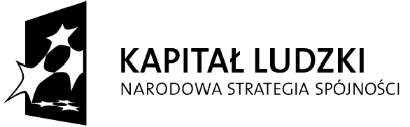 | 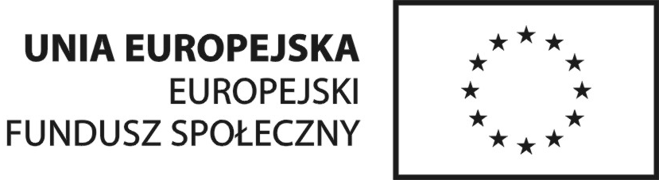

Rozwój nauczycieli w Powiecie Ełckim

Projekt współfinansowany ze środków Unii Europejskiej w ramach Europejskiego Funduszu Społecznego

DEKLARACJA UCZESTNICTWA

w projekcie

Imię (imiona) i nazwisko: | Wiek:
PESEL:
Data urodzenia (dzień-miesiąc-rok): miejsce urodzenia:
Płeć: ◻  Kobieta ◻ Mężczyzna
Adres zamieszkania:
województwo: ……………………….…… powiat: ………………………… gmina: …………………………

miejscowość: ………………………… ulica: ……………………………. nr domu: ………... nr lokalu: ……
kod pocztowy: …………………… poczta: ………………………….... tel. stacjonarny: ……………………

tel. komórkowy: ……………………………………… e – mail: ……………………………………………...…
Zawód wykonywany/nauczane przedmioty:

Stanowisko:

Wykształcenie:

Poświadczenie o zatrudnieniu:

……………………………………………………….
podpis i pieczęć os. upoważnionej

Poświadczenie Dyrektora Szkoły o zaangażowaniu w realizację zadań edukacyjnych w ramach współpracy międzynarodowej:
(wypełnić tylko w przypadku istnienia takiej współpracy)

Zainteresowanie kursem (można wybrać maksymalnie 1 kurs)
◻ Nauka języka angielskiego metodą przyśpieszonego uczenia się i konwersacje w języku angielskim.
◻ Konwersacje w języku angielskim - poziom B1 (kontynuacja z projektu „Wspieranie kadr szkolnictwa zawodowego w Powiecie Ełckim”).
◻ Kurs przygotowujący do prowadzenia zajęć komputerowych w klasach I – III.
◻ Kurs doskonalący z zakresu edukacji interaktywnej w szkole.

Oświadczam, iż zapoznałem się z regulaminem projektu i zobowiązuję się do jego przestrzegania.

………………………………………….. …………………………………
Data, miejscowość Czytelny podpis

Decyzja kwalifikacyjna do udziału w projekcie:
(wypełnia Komisja Rekrutacyjno – Kwalifikacyjna)

◻ Zakwalifikowano na kurs ……………………………………………………………………….

(nazwa kursu)

◻ Wpisano na listę rezerwową
◻ Nie zakwalifikowano (podać przyczynę)
…………………………………………………………………………………………………………
…………………………………………………………………………………………………………
Imiona, nazwiska i podpisy Komisji Rekrutacyjno-Kwalifikacyjnej:

1.
2.

